Как взять талон к врачу. Последовательность действий.

Заходите на сайт http://registratura96.ru Выбираете г.Полевской
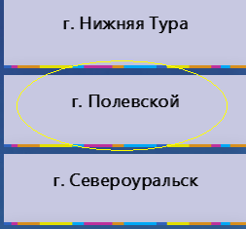
Выбираете: Полевская Стоматологическая или Полевская ЦГБ
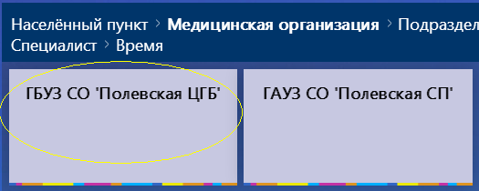
Выберите подразделение: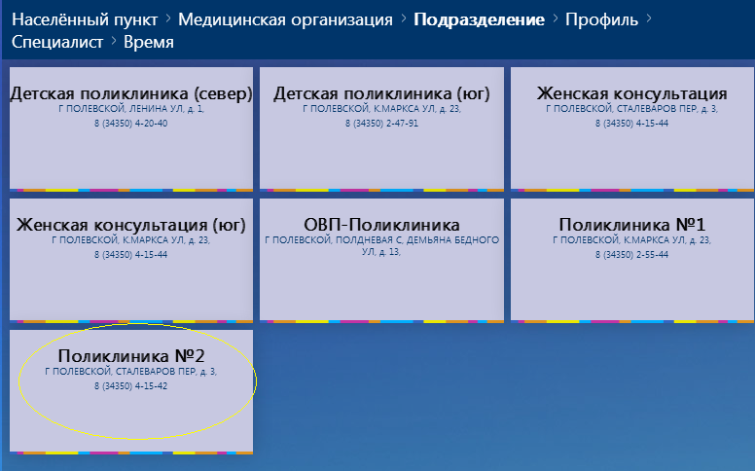

Выбираете специалиста:
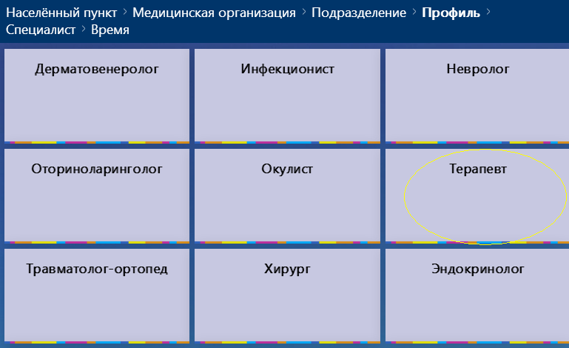
Выберите врача:
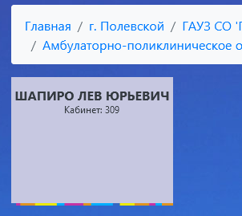

Выберите дату: день, на который можно записаться отмечен зеленым квадратом.
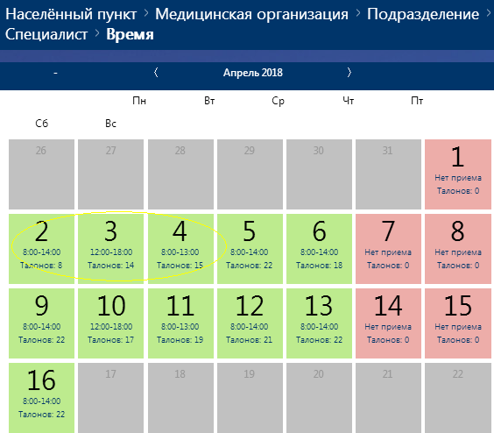
Справа выберите свободный талон:
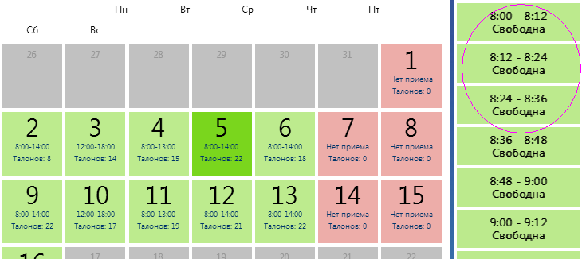

Щелкните «Даю согласие на обработку персональных данных»:
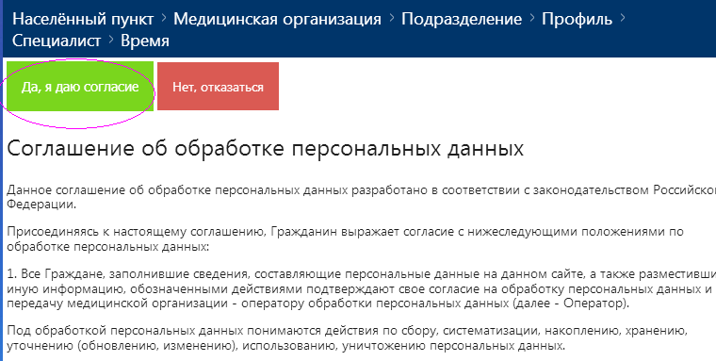
Ведите данные полиса и распечатайте талон.
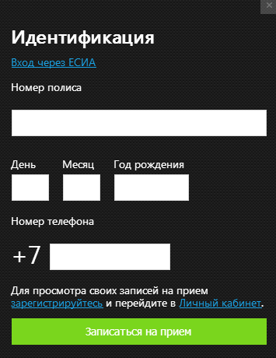

Данные взяты с : https://rish.registratura96.ru

Мы рады Вас видеть в нашей библиотеке по адресу Ленина 9
Для Вас работают :
Абонемент
Читальный зал
Центр общественного доступа к сети интернет и электронной информации

Расписание работы библиотеки:
Пн-пт с 11 до 18 часов
Вс с 10 до 17 часов
Сб- выходной день
Последний четверг месяца- санитарный день
Приходите к нам чаще!
Тел. 5-90-96
Контакт: https://vk.com/id185097221
Сайт: http://polevlib.ru/filialy/filial_4/
Email: prodlit.knigy@mail.ru

МБУК ЦБС
Городская библиотека №9

«Врачи стали ближе»
Как забронировать талон на прием к врачу
с помощью сайтов gosuslugi.ru и registratura96.ru

Полевской
2022 год

